**EXMO. SR. PRESIDENTE DA CÂMARA MUNICIPAL DE SUMARÉ**

Temos a honra e a grata satisfação de apresentar a esta egrégia Casa de Leis a presente **MOÇÃO DE CONGRATULAÇÃO** para a Terapeuta Ocupacional **Sra Tenile Mitie Ishiko** juntamente com toda a sua equipe de trabalho pela excelência nos serviços prestados no Teleatendimento Humanizado aos pacientes com diagnóstico e/ou suspeita de COVID-19.

Tenile Mitie Ishiko, natural de Campinas-SP, com formação Superior em Terapia Ocupacional, ingressou na Prefeitura de Sumaré por meio de concurso público em 2013, e desde então atua na Secretaria de Saúde do Município. No serviço de Telemonitoramento tem como principais funções: entrar em contato com os pacientes para monitoramento e acompanhamento, posteriormente gerenciamento da equipe, fazer as articulações e encaminhamentos com os demais serviços de saúde.

O monitoramento à distância oferece atendimento humanizado, de forma remota, a pacientes com suspeita ou confirmação de COVID-19 e a seus familiares, e consiste em acompanhar as condições de saúde, evolução de sintomas e cura, oferecendo todo o suporte para os pacientes em isolamento domiciliar e também aos parentes próximos dos casos confirmados que necessitam de hospitalização.

No início a equipe de monitoramento, contava com uma terapeuta ocupacional, uma fisioterapeuta, uma psicóloga, uma nutricionista e uma técnica de enfermagem. Conforme o decorrer do processo de trabalho, houveram mudanças na equipe multidisciplinar, em que muitos profissionais de diversos setores puderem contribuir com o trabalho desenvolvido.

Inicialmente a Vigilância Epidemiológica encaminhava uma planilha com os pacientes com diagnóstico e/ou suspeita de COVID-19, e a equipe multidisciplinar do monitoramento realizava o teleatendimento desses pacientes com acompanhamento dos casos e orientações. Com o andamento do trabalho, percebeu-se a importância do fortalecimento do vínculo terapêutico entre pacientes e profissionais da saúde, visto que, os mesmos encontravam-se isolados em seus domicílios, com a insegurança e o medo dessa nova doença. Ao longo do cuidado foram realizadas orientações nutricionais, de exercícios de fisioterapia respiratória, acompanhamento em saúde mental e orientações clínicas.

O Telemonitoramento é mais uma das práticas adotadas pela Secretaria de Saúde de Sumaré desde o início da pandemia e que integram o Plano Municipal de Enfrentamento ao Coronavírus, e como resultado, foi reconhecido pelo Ministério da Saúde com o “APS Forte no SUS - no combate à pandemia”.

A Atenção Primária à Saúde (APS) é a porta de entrada do Sistema Único de Saúde (SUS) no Brasil. Ampliar o acesso à APS, melhorar a qualidade e resolutividade dos serviços, fortalecer o vínculo com usuário e a comunidade, e garantir a continuidade do cuidado são medidas que fortalecem os sistemas de saúde e os tornam eficientes e sustentáveis. No combate à pandemia, a Atenção Primária tem sido resolutiva e tem proporcionado acesso de qualidade aos usuários do SUS.

Com a humanização do trabalho prestado à sociedade, o apoio emocional ofertado a pacientes e familiares, o vínculo criado entre pacientes e os profissionais de referência, Tenile juntamente com sua equipe têm a certeza que conseguiram auxiliar, apoiar e ajudar muitos pacientes e familiares nas demandas apresentadas nesse contexto de incertezas que a pandemia trouxe.

Portanto, Senhor Presidente, na forma regimental e, após ouvido o Plenário, que seja encaminhada a referida MOÇÃO DE CONGRATULAÇÃO para **Tenile Mitie Ishiko** pela excelência nos serviços prestados na atuação do combate a Pandemia de COVID-19 no Munícipio de Sumaré.

Sala das Sessões, 9 de maio de 2022.

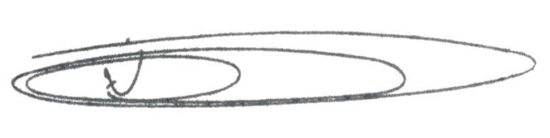

**NEY DO GÁS**

Vereador - *(Cidadania)*